Fotos

1.
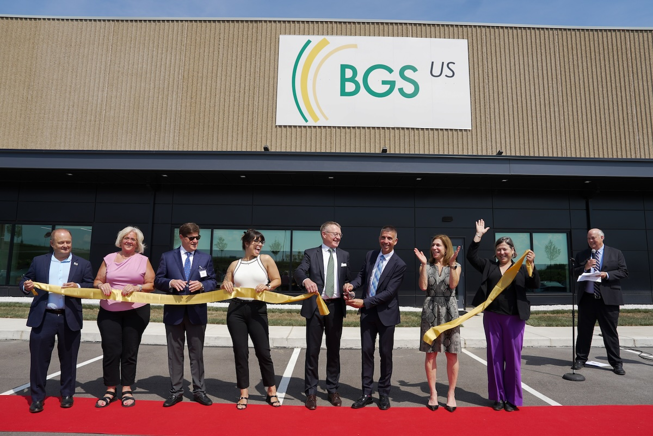
Die offizielle Eröffnung des neuen BGS US Standortes in Pittsburgh, PA, fand mit der BGS Geschäftsführung und Vertretern lokaler Behörden statt. Copyright: BGS US

2.
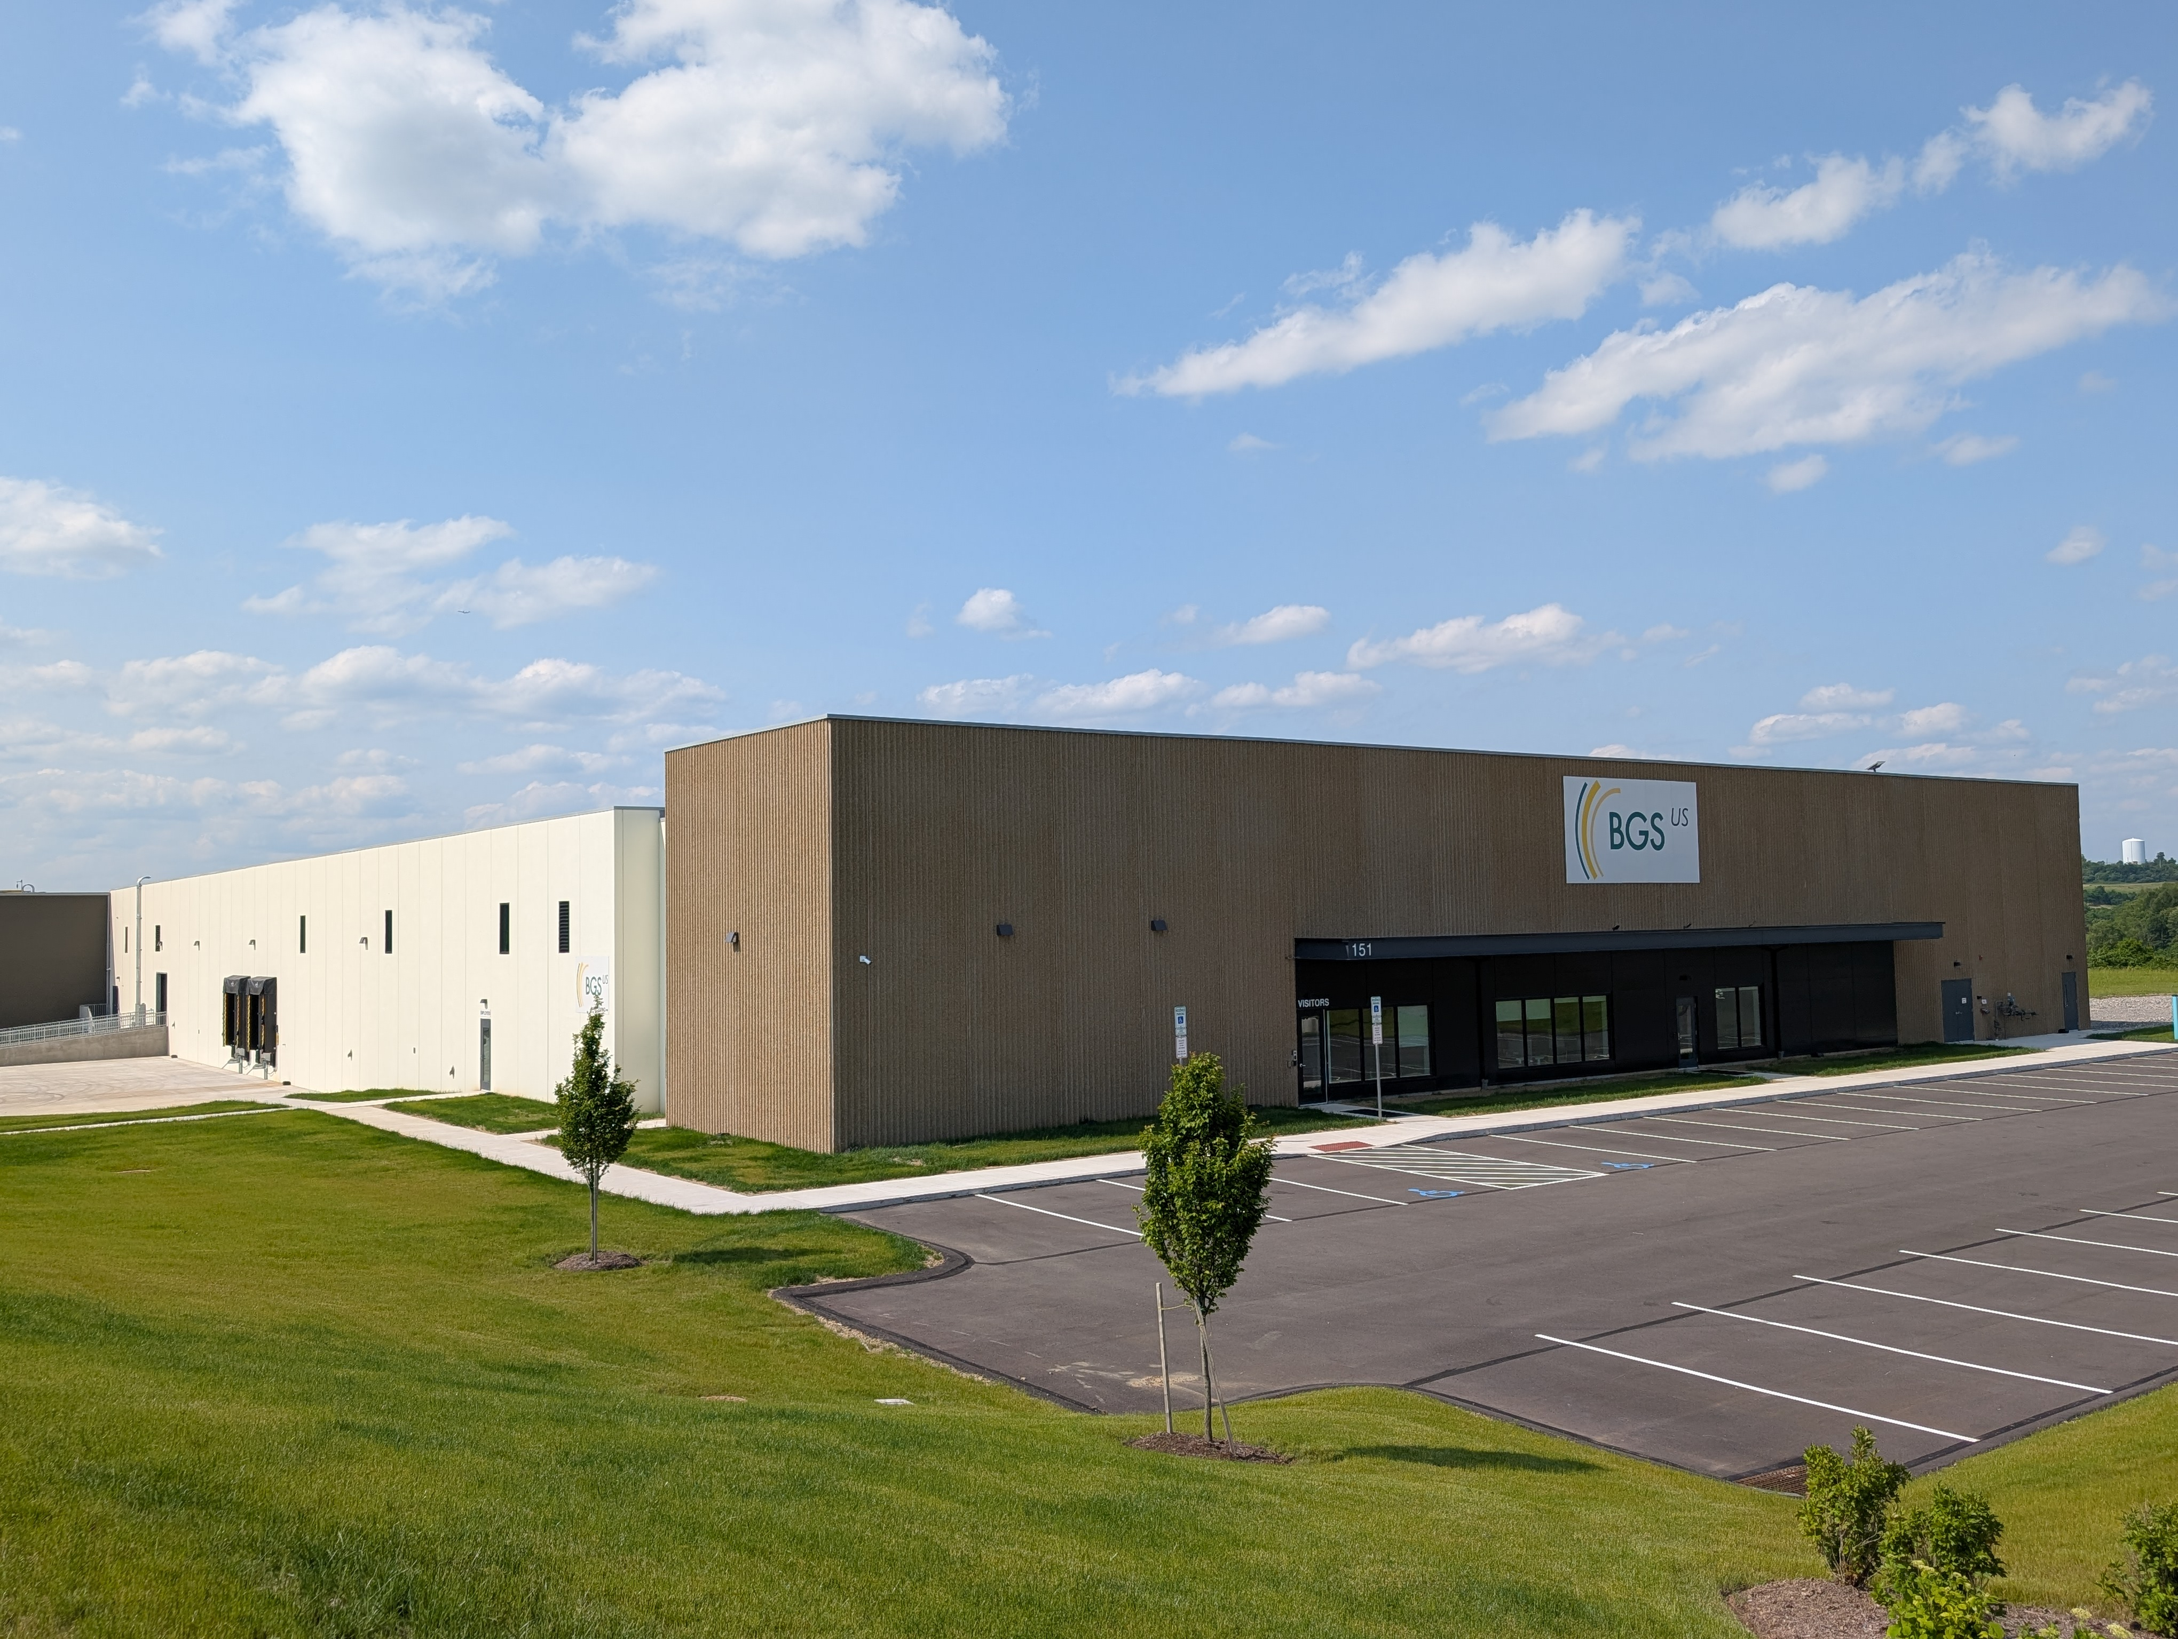
Der neue BGS Standort in Pittsburgh, PA, ist eröffnet und firmiert als eigenständige Gesellschaft unter dem Namen BGS US LLC.
Copyright: BGS US

3.

BGS Beta-Gamma-Service Geschäftsführer Dr. Andreas Ostrowicki freut sich über den planmäßigen Start des ersten US-Tochterunternehmens. Leonard Zuba ist Geschäftsführer der BGS US LLC v.l.n.r.: Leonard Zuba, Dr. Andreas Ostrowicki
Foto: BGS/Lina Sommer, Abdruck honorarfrei, Beleg erbeten
4.

Das Unternehmen BGS US LLC hat unter dem Geschäftsführer Leonard Zuba die operative Tätigkeit aufgenommen. v.l.n.r.: Dr. Andreas Ostrowicki, Leonard Zuba
Foto: BGS/Lina Sommer, Abdruck honorarfrei, Beleg erbeten

5.

Dr. Andreas Ostrowicki leitet seit 2008 die BGS Beta-Gamma-Service GmbH & Co. KG mit Standorten in Wiehl, Bruchsal und Saal a.d. Donau.
Foto: BGS/Lina Sommer, Abdruck honorarfrei, Beleg erbeten

6.

Erklärtes Ziel von BGS US LLC Geschäftsführer Leonard Zuba ist es,
E-Beam für US-Hersteller als hocheffiziente Sterilisationsmethode weiter zu verbreiten.
Foto: BGS/Lina Sommer, Abdruck honorarfrei, Beleg erbeten

7.

Erprobtes Verfahren und neueste Technologie: Der neue Standort BGS US ist mit hocheffizienter Elektronenbeschleuniger-Technik in Kombination mit vollautomatischem Produkthandling ausgestattet. Copyright: Markus Steur/BGS

8.

BGS Beta-Gamma-Service bedient mit seinen Bestrahlungsdienstleistungen an seinen deutschen Standorten in Wiehl, Bruchsal und Saal a.d. Donau europäische Kunden aus den Branchen Medizintechnik, Biotech, Pharma und Verpackung sowie Automobilindustrie, Maschinenbau, Infrastruktur und Elektroindustrie. Copyright: Markus Steur/BGS

Pressekontakt
BGS Beta-Gamma-Service GmbH & Co. KG
Lena Prinz, Leitung Unternehmenskommunikation und Marketing
Fritz-Kotz-Straße 12, 51674 Wiehl
Telefon: +49 2261 7899-717, E-Mail: presse@bgs.eu
www.bgs.eu

